Aufgaben – Kapitel 5: Arithmetik
Aufgabe 5.2. Verständnisfrage: Was ist das inverse Element von null? 0
Aufgabe 5.4. Berechnen Sie ohne Taschenrechner:
- (−3)+(−2) -5
- (−3)·(−2) 6
- 6 · 13+4 · 13 130
- 6+4 · 10 46
- (4+12)+(8+6) 20
- (−1)·(−2)·(−3) -6
- (−1)·(−1)·(−1)·(−1)·(−1)·(−1) 1
- 100−(80−20) 40
- (8−10)·(5−10) 10
- 72−(12−20) 80
- 18 · 11−11 · 9 99

Aufgabe 5.5. Welche der folgenden Aussagen sind wahr?
- ∀a,b ∈ Z 6a −6b = a −b f
- ∀a,b ∈ Z 8ab −ba = 8 f
- ∀a,b ∈ Z 2 ·(a ·b) = 4ab f
- ∀a,b,c ∈ Z a ·(b +c) = b · a +c · a w
- ∀a ∈ Z 2a + a · 3 = 9a f
- ∀b ∈ Z b +(3b +4b) = 9b f
- ∀a ∈ Z 3a − a = 3 f
- ∀a ∈ Z −(−a) = a w
- ∀a,b,c ∈ Z a +b · c = (a +b)·(a +c) f
- ∀a,b ∈ Z −(a −b) = b – a w
Aufgabe 5.6. Berechnen Sie die folgenden Ausdrücke ohne Taschenrechner. Ein Ergebnis, das nicht vollständig gekürzt ist, gilt in einer Prüfung als falsch!
- 1/15+4/15 0,2
- 5/8+3/2 2,125
- 5/6+2/15 29/30
- 3/2−3/4 0,75
- 1/6−1/7 1/42

Aufgabe 5.7. Vereinfachen Sie die Ausdrücke
a/6 + a/9 , a/10 + b/5 und (a−b)/2 + (b – a)/3 in dem Sinne, dass es danach nur noch einen Bruchstrich gibt. a und b sind Platzhalter für beliebige rationale Zahlen.
Antwort: 5a/18, (a+2b)/10, (a-b)/6

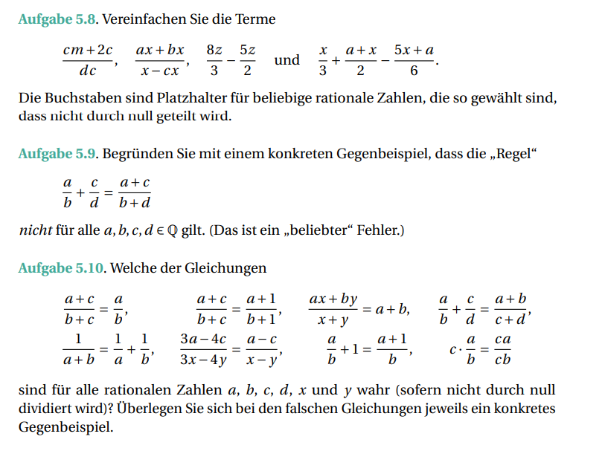
Aufgabe 5.11. Der Kehrwert von 1 ist 1. (Siehe auch Aufgabe 5.2.) Die Kehrwerte von anderen ganzen Zahlen sind in der Regel jedoch keine ganzen Zahlen. Es gibt allerdings eine Ausnahme, also eine Zahl a ∈ Z\ {1}, für die 1/a ∈ Z gilt. Welche ist es?
Aufgabe 5.12. Geben Sie die Menge A = {x ∈ Q : 3x + 10 = 13 − 4x } in aufzählender Schreibweise an. A = {3/7}
Aufgabe 5.13. Geben Sie die Menge B = {x ∈ Q : (3x −4)(2x +5) = 0} in aufzählender Schreibweise an. (Hinweis: Korollar 5.2.) B = {4/3, -5/2}
Aufgabe 5.14. Geben Sie die Menge C = {n ∈ N : (2n+10)(2n−10) = 0} in aufzählender Schreibweise an. C = {-5, 5}
⋆Aufgabe 5.15. Geben Sie die Menge D = {n ∈ N : (n +3)(n +4) = 42} in aufzählender Schreibweise an, ohne auf Ihr Schulwissen über quadratische Gleichungen zurückzugreifen. D = {3}

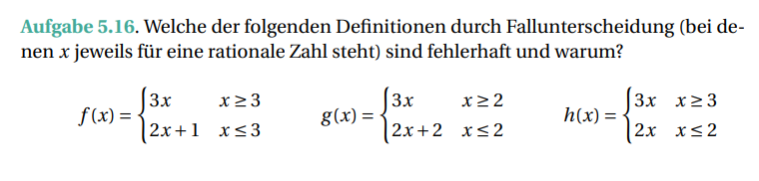

Aufgabe 5.17. Geben Sie Zahlen x und y an, für die |x + y| = |x| +|y| nicht gilt. x = -y
Aufgabe 5.18. Geben Sie Zahlen a und b an, für die a^b = b^a nicht gilt. a=0 b=1
Aufgabe 5.19. Wie sehen Zehnerpotenzen aus, also Zahlen der Form 10^n für n ∈ Z?
Aufgabe 5.21. Berechnen Sie ohne Taschenrechner:
- 2 · 3^3 54
- 5^3 −5^2 100
- (2+3)^3 125
- (2 · 3)^3 216
- 4^−3 1/64
- 2^3 · 3^2 72
- (1/3)^4 1/81
- 3^3 · 2^2 108
- 7^8/7^10 1/49
- (4/9)^2 ·(3/2)^4 1

Aufgabe 5.22. Welche der folgenden Aussagen sind wahr?
- ∀a ∈ Q (a^4) ^7 = a^11 f
- ∀a ∈ Q a^8 − a = a^7 f
- ∀a ∈ Q (−a)^2 = −a^2 f
- ∀a ∈ Q\ {0} a^−5 = −a^5 f

